### Curl: sirve para hacer requerimientos HTTP

* -I = Muestra los headers en la respuesta (hace pedido HEAD)
* -H “header:header” = Agrega un header al request
* -X = Especifica el método por el cual se hace el pedido
* -v = Te tira más info, no solo la respuesta, sino el pedido

### base64

* -e = encode
* -d = decode

### telnet: abre una conexión y te deja escribir el pedido.

### Dig: hace pedidos DNS

* Flags de la respuesta: qr (informa que el mensaje es de respuesta) | aa (respuesta autoritativa) | rd (recursive desired o request recursiva) | ra (recursive allowed o response recursiva)
* Con @ elegís a que servidor DNS hacerle el pedido, ejemplo dig google.com @ns3.google.com o dig google.com @123.123.212.213
* dig hostname MX busca los registros MX, y así con cualquier tipo de registro (NS, SOA, A, TXT, etc).
* dig axfr redes.unlp.edu.ar solicita una transferencia de zona a redes.unlp.edu.ar
* dig hostname +recurse hace consulta recursiva, dig hostname +norecurse lo contrario.

### Host (también sirve para consultas DNS)

* host [redes.unlp.edu.ar](http://www.redes.unlp.edu.ar)
* host -t mx r[edes.unlp.edu.ar](http://www.redes.unlp.edu.ar)
* host -t ns [redes.unlp.edu.ar](http://www.redes.unlp.edu.ar)

### nslookup (también sirve para consultas DNS)

* nslookup

[redes.unlp.edu.ar](http://www.redes.unlp.edu.ar)

* nslookup

set type=MX

[redes.unlp.edu.ar](http://www.redes.unlp.edu.ar)

### swaks: sirve para enviar mails

Un ejemplo:

Comando ejemplo:

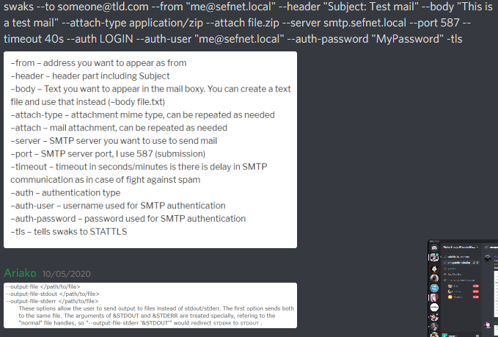 Comandos de utilidad para swaks:

### Registros SPF para un servidor DNS

### Netstat: lista los procesos TCP o UDP

* Para listar las comunicaciones TCP establecidas.

Netstat -t

* Para listar las comunicaciones UDP establecidas.

Netstat -u

* Obtener sólo los servicios TCP que están esperando comunicaciones

Netstat -tl

* Obtener sólo los servicios UDP que están esperando comunicaciones

Netstat -lu

t = tcp

u = udp

l = listen

### hping3: envía paquetes

Usa sudo

Sudo hping3 –syn 127.0.0.1 -p 22

-p da el puerto, y –syn es el flag prendido.

Listado de flags:

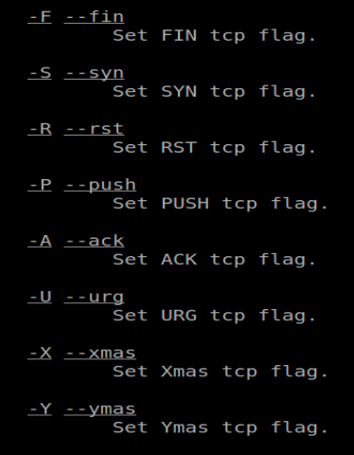

Con –udp se mandan paquetes udp.

### ss (lista servicios TCP pareciera)